物理试题
一、选择题（每小题只有一个选项符合题意；第1～10题为物理试题，第11～20题为化学试题；每小题2分，共40分）
1. 电冰箱除霜时，通过电热丝把霜加热成水，这种物态变化称（ ）
A. 熔化 B. 液化 C. 升华 D. 凝华
2. 人在岸上透过池水看池塘底部，下列光路图正确的是（ ）
A. 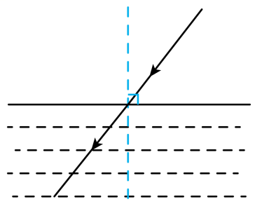 B. 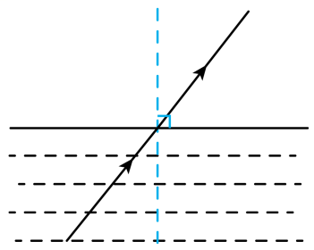
C. 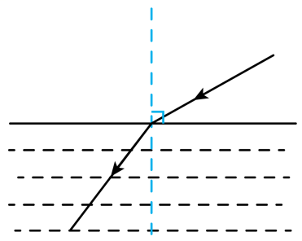 D. 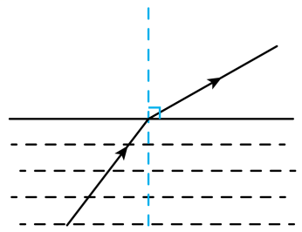
3. 海洋中游得最快的是旗鱼，速度可达100km/h，下列运动速度与其最接近的是（ ）
A. 运动员在跑道上跑步
B. 人在非机动车道上骑自行车
C. 汽车在高速公路上行驶
D. 飞机在高空飞行
4. 太空授课时，王亚平用冬奥会吉祥物“冰墩墩”做演示，冰墩墩从地面被带到太空，它的质量（ ）
A. 比在地面时大 B. 和在地面时相同
C. 比在地面时小 D. 变为零
5. 如图所示，热熔法连接PPR管时，用热熔器加热粗管端口内层和细管端口外层，然后把细管推进粗管，冷却后两根管子就连接在一起很难被拉开了，这个现象说明（ ）
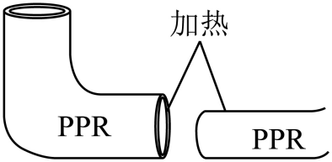
A. 分子是由原子构成的 B. 分子是运动的
C. 分子间存在引力 D. 分子间存在斥力
6. 如图所示为某家庭中接线板的使用情况，下列说法正确的是（ ）
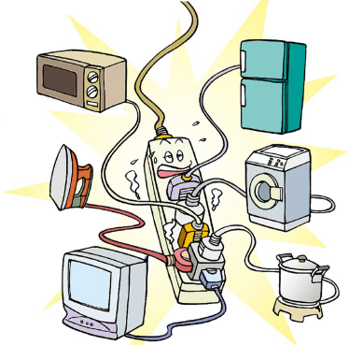
A. 符合使用规范 B. 可以正常使用
C. 这是超负荷运行 D. 不会引起安全事故
7. 今年6月5日，我国神舟十四号载人飞船发射成功。飞船和地面通讯通过的是（ ）
A. 红外线 B. 超声波 C. 次声波 D. 电磁波
8. 为了推动风能开发利用，我国规划“十四五”期间风力发电量实现翻倍。风能属于（ ）
A. 可再生的清洁能源
B. 不可再生的清洁能源
C. 可再生的非清洁能源
D. 不可再生的非清洁能源
9. 如图所示，线圈通电后，受磁场力作用将开始顺时针旋转。如果线圈是固定的，磁体可以绕线圈旋转，则线圈通电后，磁体将（ ）
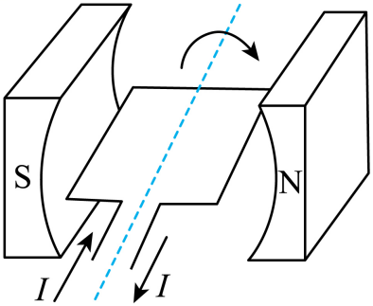
A. 开始顺时针旋转 B. 开始逆时针旋转
C. 保持静止 D. 以上三种情况都有可能
10. 在平面上运动的物体，总会受到摩擦力，因为绝对光滑的平面是不存在的。但有时不考虑摩擦，例如研究小球从斜面上滚下的运动规律时，把斜面当作光滑的，对于这种做法，下列说法正确的是（ ）
A. 实际不存在光滑平面，会得到虚假结论
B. 和实际情况不同，会得到错误结论
C. 有影响因素没有考虑到，结论会有较大偏差
D. 忽略次要的影响因素，结论可以突出本质特征
二、物理填空题（第11题2分，其余每空1分，共20分）
11. 如图所示是用吸管和棉签制作的“鸟鸣器”，从管口吹气，能发出类似鸟叫的声音，鸟鸣器发声是由空气______产生的，拉动棉签可以改变声音的______，根据声源的差异，鸟鸣器可以与小提琴、笛子、鼓这三种乐器中的______归为一类。
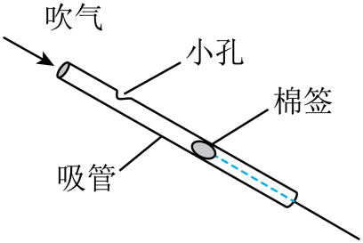
12. 在探究凸透镜成像的规律时，实验室应保持较______________的环境（填“亮”或“暗”），为了判断光屏上的像是否最清晰，需要______________移动光屏，观察像是否变模糊。如图所示位置光屏上成清晰的像，则像的大小比烛焰______________。
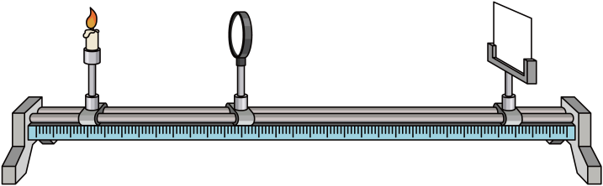
13. 要测量一张纸平放在桌面上时对桌面的压强，小明设计了如下实验方案：用______测量5张长方形A4打印纸的质量m；用______测量A4纸的边长a和b。则一张A₄纸对桌面的压强p=______。
14. “引体向上”是我市体育中考今年新增的可选项目之一。在做引体向上时，如果身体匀速竖直上升，则所受的拉力_____________重力（选填“大于”“小于”或“等于”）；上升过程中，身体的重力势能_____________（选填“变大”“变小”或“不变”）。选考这个项目有优势的身体条件是______________（写出一点）。
15. 如图所示，电源电压为3V，开关闭合后，电流表A的示数为0.3A，电流表A₁的示数为0.2A灯泡L₁、L₂的连接方式是______________联，灯泡L₁两端的电压为____________V，通过灯泡L₂的电流为______________A。
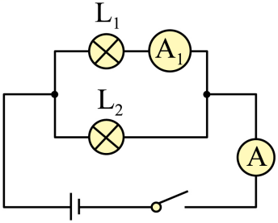
16. 如图所示，先将小磁针放在水平桌面上，静止时小磁针N极指向______________方。再将一根直导线平行架在小磁针上方，给导线通电后，小磁针将______________，说明通电导线周围存在______________。
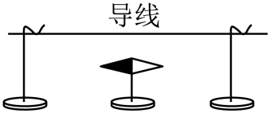
17. 如图所示，船员通过船舱驾驶台上的窗户观察前方航道的情况。窗户玻璃不是竖直的，而是向前倾斜。请从光学角度分析这样设计的目的：____________。
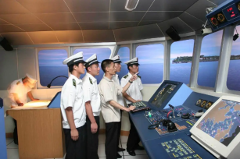
三、物理解答题（第34题4分，第35、36题各6分，第37～39题各8分，共40分.解答第35、36题时应有解题过程）
18. 按要求作图：高楼玻璃幕墙会造成光污染。如图所示，一束阳光射到玻璃上，请画出它的反射光线。
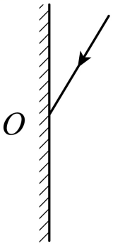
19. 遛狗时要拴着狗绳。如图所示，请画出狗绳对项圈拉力F的示意图。
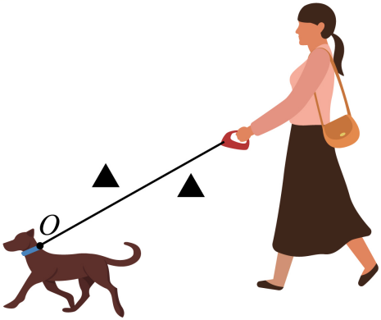
20. 溪水中一块石头的质量为2.4kg，体积为1×10⁻³m³，g取10N/kg。求：
（1）石头的密度；
（2）石头浸没在水中受到的浮力。
21. 如图所示电路，电源电压不变，R₁为定值电阻，R₂为滑动变阻器。闭合开关，将滑片P移到最右端时，R₂两端电压为5V，电流为0.1A；将滑片P移到另一位置时，R₁两端的电压为6V，R₂的功率为0.4W。求：
（1）滑动变阻器R₂的最大阻值；
（2）电源电压。
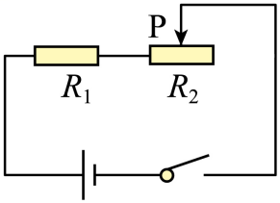
22. 在“探究通过导体电流与电阻的关系”实验中：
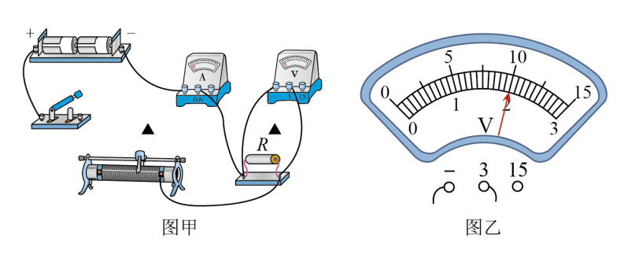
实验序号 | R/Ω | I/A
① | 5 | 0.40
② | 10 | 0.20
③ | 20 | 0.10
（1）小明连接的电路如图甲所示，请用笔画线代替导线把电路连接完整______；
（2）小华连接电路，电流表在电池和开关之间，其他和小明的电路一致。对于电流表的这两种接入位置______；
A.小明的可以，小华的不可以
B.小华的可以，小明的不可以
C.两种都可以
D.两种都不可以
（3）实验时保持电阻两端的电压不变，如图乙所示，电压表的示数为______V；
（4）根据表格中记录的三组数据，发现电阻越大则电流越小，要判断电流与电阻是否成反比，在不画坐标图像的前提下，应该如何对数据进行处理：______。
23. 在“探究杠杆的平衡条件”实验中。
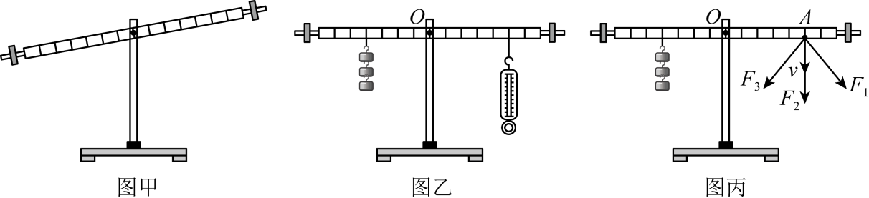
（1）如图甲所示，安装杠杆时，为了使杠杆在水平位置平衡，应调节杠杆右端的平衡螺母向__________移动；
（2）如图乙所示，杠杆上每一格的长度为5cm，在杠杆左边挂钩码，弹簧测力计对杠杆竖直向下的拉力是动力，则动力臂为____________cm；
（3）如果要用弹簧测力计向上拉，需要对图乙所示的实验设计进行的调整是___________；
（4）如图丙所示，当杠杆绕支点转动时，杠杆上A点的速度方向总是和杠杆垂直。作用在A点的三个大小相等、方向不同的力F₁、F₂、F₃，请指出为什么力臂最大的F₂对杠杆转动的作用最大？______________。
24. 阅读短文，回答文后问题，
牛顿冷却定律
当一个物体表面温度比周围环境高时，就会向周围环境散热，散热快慢可以用单位时间内散失热量的多少来表示。英国物理学家牛频提出：物体散热快慢与物体和周围环境的温度差成正比。后人研究发现，在温度差不太大的情况下（小于15℃），这个结论符合实际散热规律，称为牛顿冷却定律。如果散热快慢用q表示，则牛顿冷却定律可以表示为q=k（t_{物}-t_{环}），其中k是散热系数，与物体的表面性质、表面积、周围环境性质等因素有关，和物质种类无关，如果上述因素相同，不同物质的散热系数就相同。由于不同物质的比热容不同，即使散热快慢相同，它们降低相同温度需要的时同也不同，根据降温时间可以得到两种物质比热容的大小关系，从而可以进行比热容的测量。
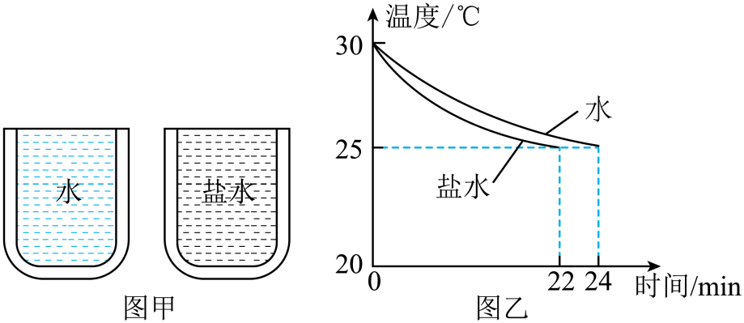
（1）物体向周围散热，内能减少，这种改变内能的方式叫做______；
（2）散热快慢q和下列概念中物理意义最接近的是______；
A.速度 B.密度 C.功率 D.效率
（3）一个物体温度为30℃，周围环境温度保持20℃不变，此时物体放热快慢为q。当物体温度降低到29℃时，散热快慢为______。
（4）如图甲所示，用两个同样的保温杯分别装满水和盐水，水和盐水的温度都是30℃，周围环境温度保持20℃不变，保温杯散开口，水和盐水温度随时间变化的图像如图乙所示已知水的比热容为4.2×10³J/(kg·℃)，盐水的密度为1.1×10³kg/m³，则盐水的比热容为______J/(kg·℃)。

